МИНОБРНАУКИ РОССИИ
Санкт-Петербургский государственный
электротехнический университет
«ЛЭТИ» им. В.И. Ульянова (Ленина)
Кафедра МО ЭВМ

отчет
по учебной практике
Тема: Игра на основе красно-чёрное дерево

Студентка гр. 9304 |  | Селезнёва А.В.
Студент гр. 9304 |  | Тиняков С.А.
Студент гр. 9304 |  | Цаплин И.В.
Руководитель |  | Фиалковский М.С.

Санкт-Петербург
2021
ЗАДАНИЕ
на учебную практику

Студентка Селезнёва А.В. группы 9304
Студент Тиняков С.А. группы 9304
Студент Цаплин И.В. группы 9304
Тема практики: Игра на основе красно-чёрное дерево

Задание на практику:
Командная итеративная разработка игры на основе алгоритма(ов) на Kotlin с графическим интерфейсом.
Алгоритм: <Красно-чёрное дерево, вставка/удаление/поиск>.
Сроки прохождения практики: 01.07.2021 – 14.07.2021
Дата сдачи отчета: 00.07.2021
Дата защиты отчета: 00.07.2021
Студентка |  | Селезнёва А.В.
Студент |  | Тиняков С.А.
Студент |  | Цаплин И.В.
Руководитель |  | Фиалковский М.С.

Аннотация

Кратко (в 8-10 строк) указать цель и основное содержание практики.

Summary

Briefly (8-10 lines) to describe the the purpose and main contents of the practice work.

содержание

 | Введение | 5
1. | Требования к программе | 6
1.1. | Исходные требования к программе | 6
1.1.1 | Требования к игровому процессу | 6
1.1.2 | Требования к графическому интерфейсу | 9
1.1.3 | Требования к архитектуре приложения | 10
1.2. | Уточнение требований после сдачи прототипа | 0
1.3.  1.4 | Уточнение требований после сдачи 1-ой версии  Уточнение требований после сдачи 2-ой версии | 0  0
2. | План разработки и распределение ролей в бригаде | 12
2.1. | План разработки | 12
2.2. | Распределение ролей в бригаде | 12
3. | Особенности реализации | 0
3.1. | Структуры данных | 0
3.2. | Основные методы | 0
3.3 |  | 0
4. | Тестирование | 15
4.1 | Описание тестирования | 15
4.2 | Тестирование графического интерфейса | 0
4.3 | Тестирование кода алгоритма | 0
4.4 | … | 0
 | Заключение | 0
 | Список использованных источников | 0
 | Приложение А. Исходный код – только в электронном виде | 0

введение

Кратко описать цель и задачи практики, а также реализуемый алгоритм и его применение.

1. требования к программе

1.1. Исходные Требования к программе
1.1.1 Требования к игровому процессу
Суть игры: игрок проходит по комнатам пока не достигнет финальной. Комнаты организованны в виде красно-чёрного дерева. Игрок начинает в корне и должен дойти до листа. Прохождение комнаты происходит по следующему порядку:
- Игрок заходит в новую комнату
- Происходит встреча с существом: бой, торговля, избежание боя. Также возможны ещё какие-нибудь взаимодействия. После боя игроку может выпасть предметы, которые можно взять с собой
- Использование активности в комнате, если она доступна игроку
- После активности на основе действий игрока в комнате создаётся набор из действий вставки и удаления, которые производятся с красно-чёрным деревом, т.е добавляются и/или удаляются новые комнаты, а уже существовавшие могут быть перемещены и изменены.
- Выбор следующий комнаты: налево и направо. Если выбора нет, т.е у узла дерева только один сын, то переход в следующую комнату
Игрок имеет следующие характеристики:
- Запас жизней. Максимум равен 100, однако это может быть изменено бонусами предметов
- Запас магии. Максимум равен 100, однако это может быть изменено бонусами предметов
- Количество монет. Минимум равен 0, в долг брать нельзя
Игрок имеет следующие атрибуты, которые вначале случайным образом устанавливаются и могут быть изменены предметами:
- Сила — отвечает за бонус к урону оружием: Сила N = + 10N% к урону оружием
- Ловкость — отвечает за шанс уклонения: Ловкость N = 10N% уклонения
- Интеллект — отвечает за бонус к урону магией: Интеллект N = + 10N% к урону магией
- Внимательность — отвечает за возможность воспользоваться активностью в комнате: Внимательность N = если N > значение активности K, то данной активностью можно воспользоваться
Инвентарь игрока представлен на рис. 1.
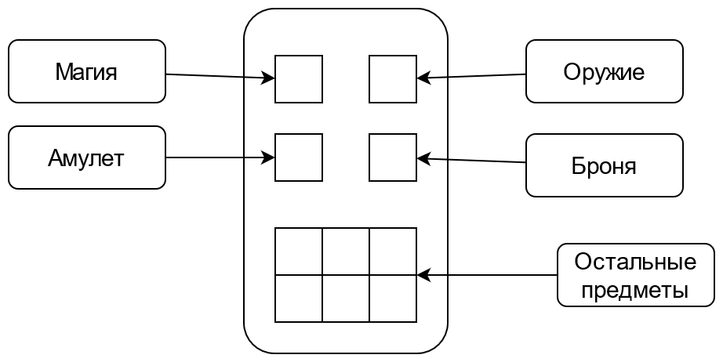
Рисунок 1 — Инвентарь игрока
Игрок может взаимодействовать в любой момент времени, однако в момент боя взаимодействие с инвентарём влечёт получение урона. Верхние четыре слота отвечают за активные предметы, которые дают бонусы игроку и устанавливают базовый урон. Предметы в остальной части инвентаря являются пассивными. Предметы имеют случайно генерируемые бонусы и штрафы. Также предметы могут различаться степенью редкости, чем дальше, тем лучше предметы. Это не обязательно должно специально отображаться, это может быть скрытым параметром.
Бой происходит автоматически. Игрок лишь выбирает способ атаки: оружием или магией. Если за один удар не удалось одолеть врага, то враг атакует игрока, и так это продолжается пока не погибнет враг или игрок. Если у игрока во время боя закончились жизни, но при этом он имеет предмет, восстанавливающий здоровье, то данный предмет будет задействован автоматически без получения урона. Аналогично с запасом магии, если он закончился.
Каждая комната, существо и предмет обладают одной из следующих стихий: Адская, Морозная, Морская, Песчаная, Подземная, Небесная, Обычная(отсутствие). Взаимодействие стихий показано в табл. 1. Строка отвечает за атакующую стихию, столбец — за атакуемую(защищаемую). Легенда для таблицы:
- Зелёный цвет — Бонус к урону
- Красный цвет — Отсутствует бонус к урону
- Фиолетовый цвет — Бонус к урону + урон здоровью атакующего
- Серый цвет — не взаимодействуют
Таблица 1 — Взаимодействие стихий
Атак/Защит | Адская | Морская | Морозная | Песчаная | Подземная | Небесная | Обычная
Адская
Морская
Морозная
Песчаная
Подземная
Небесная
Обычная

Список текущих активностей в комнате(может быть дополнен/изменён позже):
- Клад — даёт прибавку к монетам
- Осмотр следов — информация(возможно, частичная) о существах в следующих комнатах
- Портал — переход на какую-то другую комнату на той же высоте дерева
- Таверна(Гостиница) — возможность отдохнуть, т.е восстановить частично или полностью запас жизни и магии
Список текущих существ (может быть дополнен/изменён позже):
- Торговец: возможность торговли, можно купить/продать предметы. Если поторговать, то в дерево будут добавлены новые комнаты
- Разбойник: возможность избежав боя, заплатив монетами.
- Дракон: повышенная устойчивость к магическим атакам
- Голем: повышенная устойчивость к физическим атакам

1.1.2 Требования к графическому интерфейсу
Эскиз графического интерфейса представлен на рис. 2.
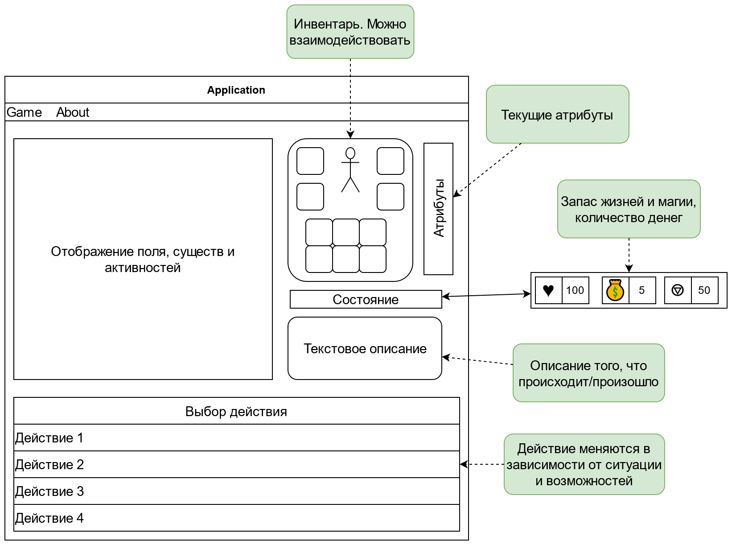
Рисунок 2 — Эскиз графического интерфейса
Слева находится отображение игрового поля. В нём отображается дерево, текущая комната, существа и активности. Камеру по полю можно перемещать. Камеру можно перемещать только если нет встречи с существом или не выбрана активность в комнате. Если будет неудобен совместный режим камеры, то перемещение камеры вынести в отдельное действие.
Снизу находится меню выбора действий в виде списка. Действия меняются в зависимости от ситуации и возможностей игрока. При выборе некоторых действий возможно появление всплывающего окна для ввода дополнительной информации. Через кнопки действия будет происходить взаимодействие пользователя с игрой.
Также взаимодействие будет происходить через инвентарь игрока. Взаимодействие будет осуществляться при помощи мыши, например, при нажатии правой кнопкой мыши по предмету будет происходить его использование. При наведении на предмет должны показываться его бонусы и штрафы.
В полях состояние и атрибуты будут отображаться текущее состояние игрока. В поле текстового описания будет выводится сообщение о том, что происходит сейчас или что произошло.

1.1.3 Требования к архитектуре приложения
Архитектура приложения представлена на рис. 3.
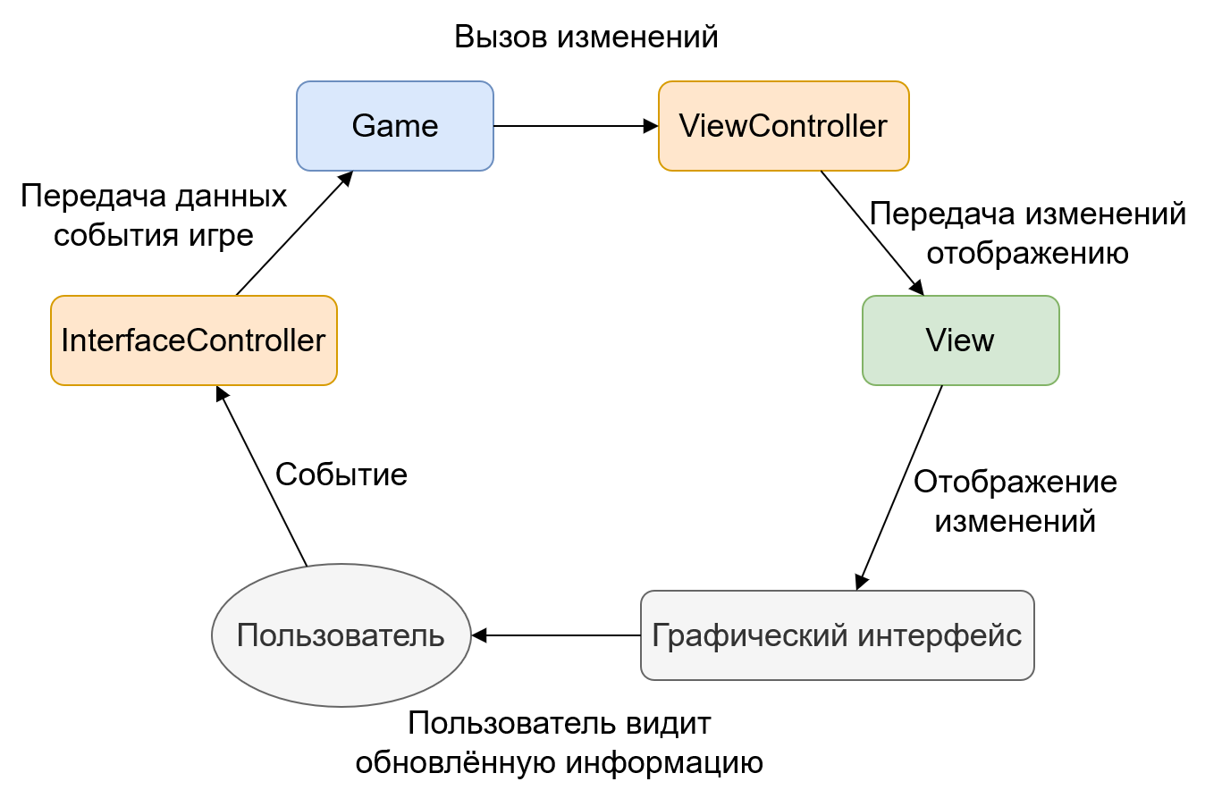
Рисунок 3 — Архитектура приложения
В проекте используется архитектура MVC(Model-View-Controller). Взаимодействие игры с интерфейсом происходит через контроллер. В архитектуре их два: первый — InterfaceController, второй — ViewController. Первый отвечает за передачу данных событий игре, второй отвечает за передачу изменений интерфейсу. Таким образом получается цикл, в котором пользователь является точкой старта и окончания, а также генератором событий. Благодаря наличию двух контроллеров интерфейс и игра могут быть полностью независимы друг от друга, что упрощает разработку.
2. План разработки и распределение ролей в бригаде

2.1. План разработки
План разработки с датами:
Дата | Описание
5-6 июня | Создание красно-чёрного дерева. Изучение возможностей создания интерфейса и отображения поля.
7 июня | Создание графического интерфейса по спецификации. Отображение дерева(комнат) на поле. Расширение класса красно-чёрного дерева для игры, а также создание API для возможности отображения дерева.  Дедлайн: Защита вводного задания и сдача первого этапа.
8-9 июня | Создание начальных классов игры с минимальной логикой взаимодействия. Создание контроллеров. Добавление анимации в отображение
10 июня | Частичное создание логики игры и логики контроллеров. Возможность запуска и взаимодействия с игрой, т. е. в приложении уже можно играть, но без полного функционала.  Дедлайн: Сдача второго этапа.
11-12 июня | Создание тестирования. Завершение создания логики игры и работоспособного(полностью или почти полностью) интерфейса.
13 июня | Исправление ошибок, недочётов. Создание финального отчёта. Проверка, что приложение собирается и полностью работоспособно.
14 июня | Выполнение оставшихся задач.  Дедлайн: Сдача третьего этапа.

2.2. Распределение ролей в бригаде
Селезнёва Анастасия:
- Фронтенд — Интерфейс
- Gamemaker – Создание некоторых классов игры и взаимодействия интерфейса и игры(InterfaceController и ViewController)
Тиняков Сергей:
- Лидер
- Алгоритмист
- Документация
- Gamemaker – Создание игры и её логики
Цаплин Илья:
- Фронтенд — Отображение дерева, поля и прочее
- Тестировщик
3. Особенности реализации

3.1. Структуры данных

3.2. Основные методы

4. тестирование

4.1. Описание тестирования
Тестирование осуществляется двумя способами: ручное и автоматическое. Ручное тестирование применяется для графического интерфейса. Автоматическое тестирование — для всего остального. Автоматическое тестирование реализовано через юнит-тесты. Для тестирования алгоритма применяется два способа. Первый заключается в создании тестов с заранее определёнными значениями. Второй использует случайные значения для проверки правильности работы алгоритма.

4.2. Второй подраздел третьего раздела

заключение

Кратко подвести итоги, проанализировать соответствие поставленной цели и полученного результата.

список использованных источников

Ниже представлены примеры библиографического описания, В качестве названия источника в примерах приводится вариант, в котором применяется то или иное библиографическое описание.
1. Иванов И. И. Книга одного-трех авторов. М.: Издательство, 2010. 000 с.
2. Книга четырех авторов / И. И. Иванов, П. П. Петров, С. С. Сидоров, В. В. Васильев. СПб.: Издательство, 2010. 000 с.
3. Книга пяти и более авторов / И. И. Иванов, П. П. Петров, С. С. Сидоров и др.. СПб.: Издательство, 2010. 000 с.
4. Описание книги под редакцией / под ред. И.И. Иванова СПб., Издательство, 2010. 000 с.
5. Иванов И.И. Описание учебного пособия и текста лекций: учеб. пособие. СПб.: Изд-во СПбГЭТУ «ЛЭТИ», 2010. 000 с.
6. Описание методических указаний / сост.: И.И. Иванов, П.П. Петров. СПб.: Изд-во СПбГЭТУ «ЛЭТИ», 2010. 000 с.
7. Иванов И.И. Описание статьи с одним-тремя авторами из журнала // Название журнала. 2010, вып. (№) 00. С. 000–000.
8. Описание статьи с четырьмя и более авторами из журнала / И. И. Иванов, П. П. Петров, С. С. Сидоров и др. // Название журнала. 2010, вып. (№) 00. С. 000–000.
9. Иванов И.И. Описание тезисов доклада с одним-тремя авторами / Название конференции: тез. докл. III международной науч.-техн. конф., СПб, 00–00 янв. 2000 г. / СПбГЭТУ «ЛЭТИ», СПБ, 2010, С. 000–000.
10. Описание тезисов доклада с четырьмя и более авторами / И. И. Иванов, П. П. Петров, С. С. Сидоров и др. // Название конференции: тез. докл. III международной науч.-техн. конф., СПб, 00–00 янв. 2000 г. / СПбГЭТУ «ЛЭТИ», СПБ, 2010, С. 000–000.
11. Описание электронного ресурса // Наименование сайта. URL: http://east-front.narod.ru/memo/latchford.htm (дата обращения: 00.00.2010).
12. ГОСТ 0.0–00. Описание стандартов. М.: Изд-во стандартов, 2010.
13. Пат. RU 00000000. Описание патентных документов / И. И. Иванов, П. П. Петров, С. С. Сидоров. Опубл. 00.00.2010. Бюл. № 00.
14. Иванов И.И. Описание авторефератов диссертаций: автореф. дисс. канд. техн. наук / СПбГЭТУ «ЛЭТИ», СПБ, 2010.
15. Описание федерального закона: Федер. закон [принят Гос. Думой 00.00.2010] // Собрание законодательств РФ. 2010. № 00. Ст. 00. С. 000–000.
16. Описание федерального постановления: постановление Правительства Рос. Федерации от 00.00.2010 № 00000 // Опубликовавшее издание. 2010. № 0. С. 000–000.
17. Описание указа: указ Президента РФ от 00.00.2010 № 00 // Опубликовавшее издание. 2010. № 0. С. 000–000.

приложение А
Название приложения
полный код программы должен быть в приложении, печатать его не надо

